Міністерство освіти і науки України
Національний технічний університет України «Київський політехнічний інститут імені Ігоря Сікорського"
Факультет інформатики та обчислювальної техніки Кафедра інформатики та програмної інженерії

Звіт

з лабораторної роботи № 8 з дисципліни
«Основи програмування 1. Базові конструкції»

«Багатовимірні масиви»

Варіант №4

Виконав студент ІП-14 Берковський Максим Юрійович
(шифр, прізвище, ім'я, по батькові)

Перевірив
( прізвище, ім'я, по батькові)

Київ 2021

Лабораторна робота №8

Тема: Багатовимірні масиви
Мета – опанувати технологію використання двовимірних масивів даних (матриць), навчитися розробляти алгоритми та програми із застосуванням матриць.
Хід роботи
Задача.
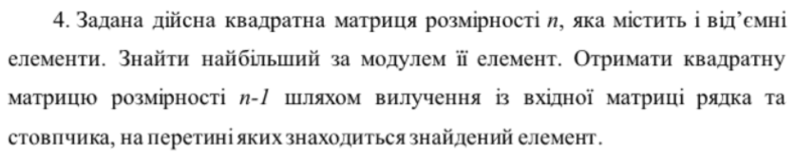
Постановка задачі.
Для початку створимо двовимірний масив arr розмірності 3х3. Щоб його заповнити, створимо функцію FillArr(). Також створимо функцію ShowArr(), яка буде виводити масив для користувача. Для визначення найбільшого елемента за модулем створимо функцію MaxNum(), котра буде перебирати всі елементи нашого масиву за модулем та визначатиме найбільший. Також ця функція визначить позицію найбільшого за модулем елемента та присвоїть ці координати змінним x та y. Потім створимо новий масив newarr розмірності 2х2. Для його заповнення створимо функцію FillNewArr(), котра буде заповнювати новий масив елементами зі старого масива поки не дійде до координат найбільшого за модулем елемента. Як тільки це станеться, ми перескочимо поточний елемент для перевірки та продовжимо заповнювати newarr. В кінці залишиться перезаписати початковий масив arr значеннями з масиву newarr та вивести його користувачу за допомогою функцых ShowArr().

Випробування коду на С++:
Код:
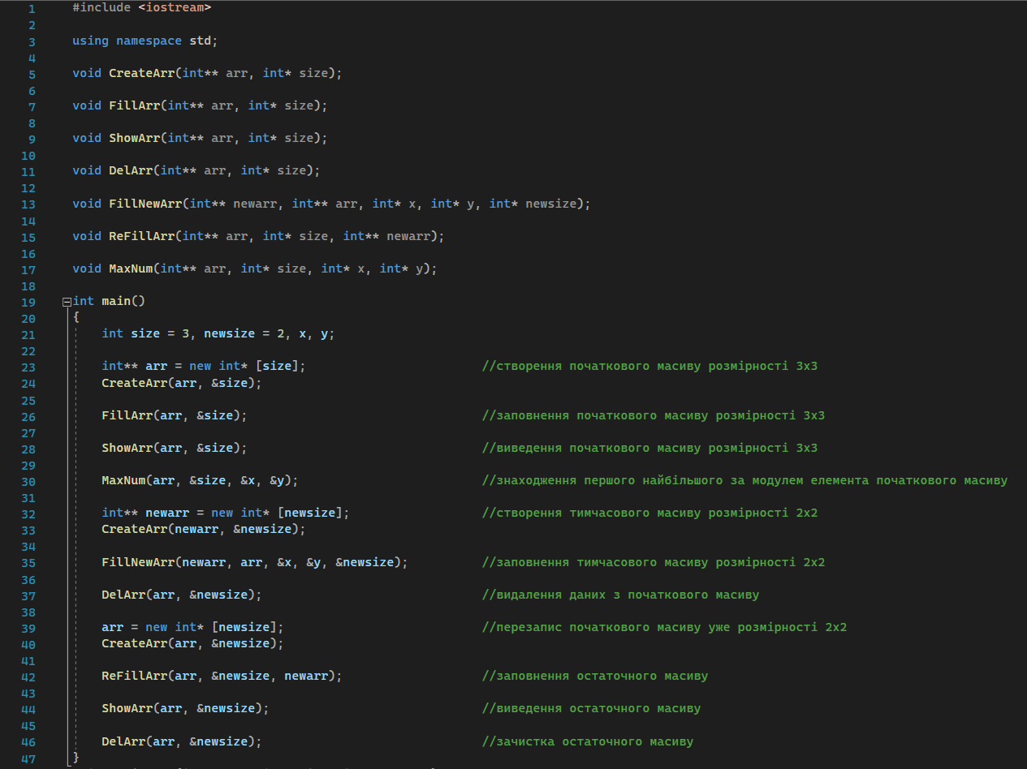
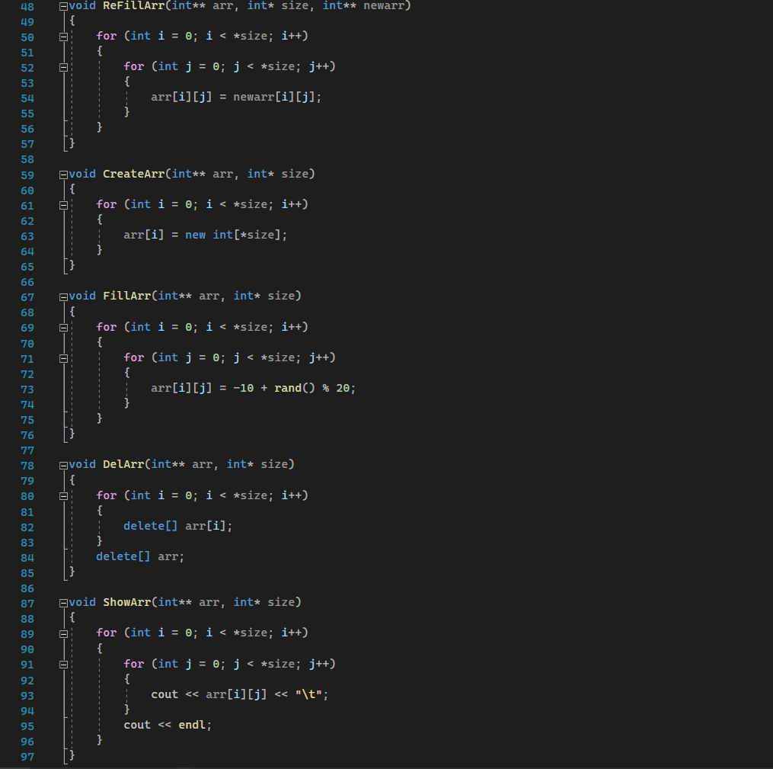
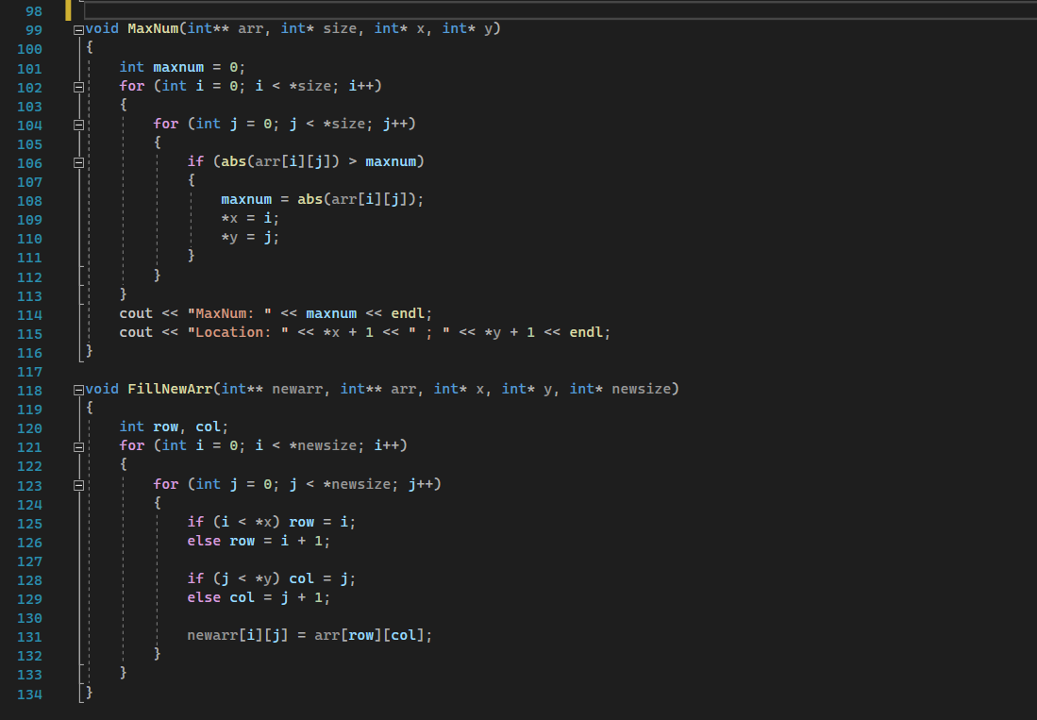
Результат:
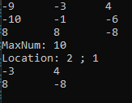
Висновок:

- ознайомився з багатовимірними масивами та набув навичок їх використання;
- перевірив роботу програми, випробувавши її у відладчику середовища розробки Visual Studio, і отримав задовільний результат.

